Datum: 14.10.2022
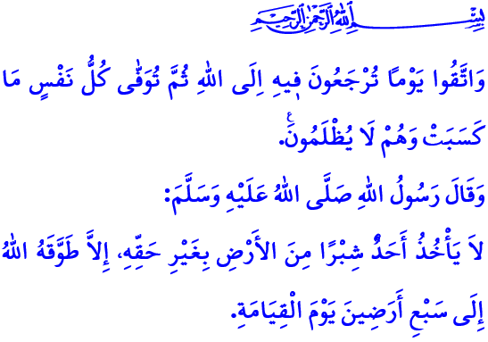
DAS RECHT DER MENSCHEN UND DER ÖFFENTLICHKEIT
Verehrte Muslime!
Unsere erhabene Religion, der Islam, betrachtet die Rechte aller Menschen unabhängig von ihrer Religion, Sprache, Rasse oder ihrem Geschlecht, als heilig und unantastbar. Sie befiehlt, in allen Bereichen und unter allen Umständen gerecht zu sein, das Recht als vorrangig zu betrachten und die Halal-Haram- (Erlaubt-Verboten)- Sensibilität zu wahren. Sie befiehlt, die Rechte der Menschen und der Öffentlichkeit zu achten und sich gegen Ungerechtigkeit und Unterdrückung zu stellen.
Geehrte Muslime!
Eine der Verantwortlichkeiten, die unser aller Leben umfasst, ist das Recht der Geschöpfe Allahs. Die Einhaltung des Rechts anderer Geschöpfe ist eine Voraussetzung unseres Glaubens an Allah, Den Allmächtigen.
Ein Muslim ist äußerst sensibel gegenüber den Rechten anderer. Er ist sich bewusst, dass es eine Verletzung der Menschenrechte darstellt, Menschen zu töten, ihre Würde, Ehre oder Ansehen zu verletzen.
Ein Muslim macht kein Ghiybah (redet nicht schlecht über andere), erzählt nicht alles herum, tratscht nicht, lügt nicht, verleumdet nicht, weder im wirklichen Leben noch in den digitalen Medien. Er vermeidet alle Arten von Worten und Verhaltensweisen, die die Menschenwürde verletzen und Familien zerstören könnten. Er redet nicht über Dinge, von denen er keine genauen Kenntnisse hat.
Sensibilität für Rechte der andere ist die grundlegendste Eigenschaft eines Muslims. Er respektiert die Rechte der Eltern. Er behandelt seine Frau und seine Kinder mit Freundlichkeit. Er bewahrt die Rechte seiner Verwandten und Nachbarn.
Sehr geehrte Muslime!
Der Gesandte Allahs (Friede sei mit ihm) sagt in einem seiner Ahadithe (überlieferten Aussprüche) Folgendes: مَنْ غَشَّنَا فَلَيْسَ مِنَّا „Wer uns betrügt, der gehört nicht zu uns.“ Ein Muslim, der sich unseren Propheten als Vorbild nimmt, gründet sein Geschäft nicht auf Täuschung. Er ist beim Kaufen und Verkaufen ehrlich. Es wiegt und misst nicht falsch aus. Er verunreinigt durch Opportunismus sein Einkommen nicht mit Haram (Unreinem/Unehrlichem). Er begehrt weder das Eigentum eines anderen, noch täuscht er Menschen und beraubt sie ihres Eigentums.
Ein Muslim hält immer das Recht aufrecht. Er wahrt die Rechte des Arbeitnehmers; er zahlt die Löhne noch bevor „der Schweiß trocknet“. Er wird auch seiner eigenen Arbeit gerecht; er setzt sich mit aller Kraft dafür ein, dass der Lohn, den er erhält, halal (rein/ehrlich) ist. Er schadet niemals dem Ort, an dem er für seinen Unterhalt arbeitet.
Geschätzte Muslime!
Der Bereich, in dem das Recht des einzelnen Menschen alle Teile der Gesellschaft betrifft, ist das öffentliche Recht. Das Recht der Öffentlichkeit ist nicht nur das Recht der Lebenden, sondern auch der unserer ungeborenen Kinder, minderjährigen Waisen, Bedürftigen und Alleinstehenden.
Das öffentliche Recht zu verletzen, ist eine große Sünde. Unser allmächtiger Schöpfer verkündet im edlen Koran: „[…] Wer unterschlägt, soll am Tage der Auferstehung, was er unterschlagen hat, an seinem Hals hängend mitbringen. Dann wird jeder Seele vergolten, was sie verdient hat. Und es soll ihnen kein Unrecht geschehen.“ Ein Muslim respektiert die öffentlichen Rechte in jedem Bereich. Er hält sich von Bestechung, Hamsterkäufen und Schwarzmarkthandel fern.
Ein Muslim sieht den öffentlichen Dienst als eine schwere Pflicht der Verantwortung an. Er verrichtet seine Arbeit gewissenhaft, schützt das Staatseigentum, als wäre es sein Augapfel, er begeht niemals Verschwendung und unterschlägt kein Staatseigentum. Er ist verständnisvoll und geduldig mit den Menschen, denen er dient. Er würde niemals anderen etwas antun, von dem er nicht möchte, dass es ihm angetan wird.
Geschätzte Muslime!
Unser Prophet (s.a.w.) warnt uns in einem seiner Ahadithe: „Niemand soll auch nur eine Hand breites Stück Land an sich reißen, das nicht ihm gehört. Wenn er es an sich nimmt, wird Allah ihm am Tag des Gerichts das sieben Fache des unterschlagenen Lands um seinen Hals wickeln.“ So lasst uns strengsten davon absehen, die Rechte jedes Einzelnen und die der Öffentlichkeit zu verletzen, um am Tag des Gerichts – an dem es kein Privileg gibt, das Richtige und das Falsche definitiv aufgedeckt werden und jedem sein Recht/Unrecht vollständig vergolten wird – nicht in Verlegenheit zu geraten. Wenn wir irgendwelche Rechte anderer verletzt haben, so sollten wir die Rechtsinhaber entschädigen und sie um die Vergebung ihrer Rechte bitten. Vergessen wir nicht, dass Allah denen nicht vergeben wird, die die Rechte der Menschen und der Öffentlichkeit verletzt haben, es sei denn, die Rechtsinhaber vergeben ihnen.
Ich beende meine Predigt mit dem Vers: „Und fürchtet den Tag, an dem ihr zu Allah zurückkehren müsst. Alsdann erhält jede Seele ihren Lohn nach Verdienst, und es soll ihnen kein Unrecht geschehen.“

Müslim, Îmân, 164.
Al- Imran, 3/161.
Müslim, Müsâkât, 141
Bakara, 2/281. Generaldirektion für religiöse Dienste

